**Лабораторная работа №5**

**Операция вращения в программе Компас 3d. Построение 3d модели тора**

**Задание:** **Выполните самостоятельную работу согласно выданному индивидуальному заданию.**

Команда **Операция вращения** находится на панели инструментов Редактирование детали. В Главном меню: **Операции->Операция->Вращения**. Данная команда используется для построения основания путем вращения эскиза вокруг оси.

Команда Операция вращения

**Команда "Операция вращения"**

Построим тор. Принцип построения практически такой же, как и в уроке [при создании параллелепипеда](http://mysapr.com/pages/1_uroki_operaciya-vydavlivaniya-v-kompas-3d.php) - в дереве модели выберите **Начало координат-плоскость ZX**, нажмите правой кнопкой мыши по надписи и в контекстном меню выберите **Эскиз** для включения режима создания и редактирования эскиза.

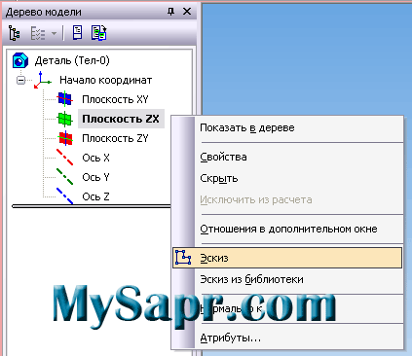

**Переходим в режим Эскиз**

Постройте [окружность](http://mysapr.com/pages/1_uroki_komanda-okruzhnost.php) (команда на панели Геометрия, в Главном меню**Инструменты->Геометрия->Окружности**) с центром в точке (-35;0) и диаметром 35 мм, подтвердите построение (Создать объект или Ctlr+Enter).

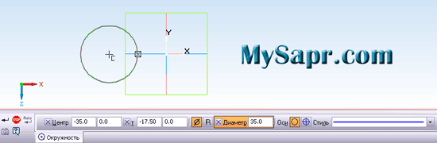

**Строим окружность в режиме Эскиз**

Затем с помощью команды [**Отрезок**](http://mysapr.com/pages/1_uroki_komanda-otrezok.php) (тоже на Панели инструментов Геометрия) создайте осевую линию с координатами, например, для точки1  (0;-15), для точки2 (0;15), не забудьте выставить стиль линии в Панели Свойств – **Осевая**.  
Обязательное наличие осевой линии в эскизе является главной особенностью построения детали/элемента с помощью данной команды.

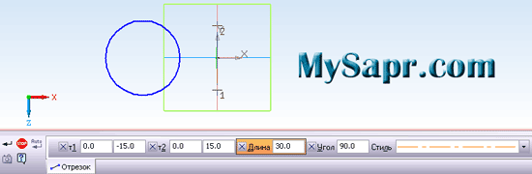

**Строим осевую линию, вокруг которой будет вращаться эскиз**

Теперь выберите на панели инструментов Редактирование детали команду операция вращения (на той же панели, что и операция выдавливания) или через**Операции->Операция->Вращения**. Для вращения эскиза на 360 градусов (вкладка Параметры на Панели Свойств) и построения 3d модели без тонкой стенки (вкладка Тип построения тонкой стенки), скорее всего, ничего менять не нужно (так как вращаемый контур замкнут, переключатели Тороид и Сфероид выключены), поэтому нажмите кнопку **Создать объект.**

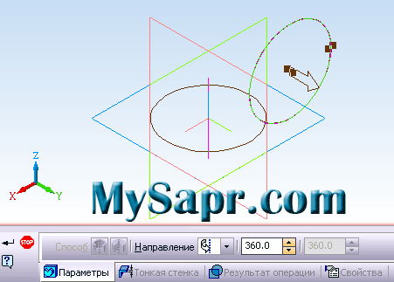

**Вращение эскиза вокруг осевой линии**

Тор построен.

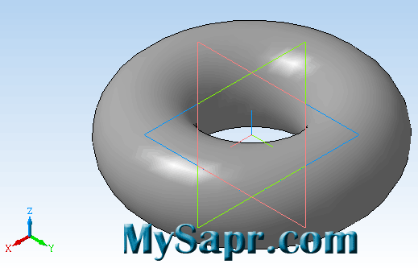

**3d модель тора в Компас 3d**

Для редактирования (к примеру, изменить угол вращения на 270 градусов) в дереве модели нажмите правой кнопкой мыши по значку операции вращения и выберите **Редактировать**. А для редактирования эскиза выберите команду**Редактировать Эскиз**.

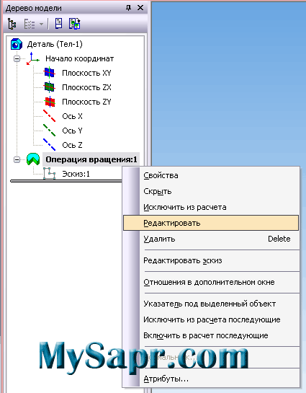

**Редактирование параметров операции вращения или эскиза**

Вернемся к параметрам операции вращения на Панели Свойств. На вкладке Параметры вы также можете выбрать направление построения операции вращения: прямое, обратное, два направления, средняя плоскость. Здесь же вводится значение угла вращения. Тонкая стенка строится также, как и при[применении операции выдавливания](http://mysapr.com/pages/1_uroki_operaciya-vydavlivaniya-v-kompas-3d.php).

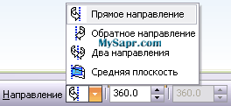

**Направления построения операции вращения**

Рассмотрим еще различия между сфероидом и тороидом. Постройте эскиз с помощью команды [**Дуга**](http://mysapr.com/pages/1_uroki_komanda-duga.php), как показано на рисунке.

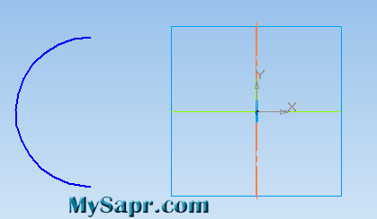

**Эскиз для операции вращения**

Теперь выберите способ построения **Тороид**, затем отредактируйте параметры операции и выберите **Сфероид**.

выбор способа построения операции вращения в Компас 3d

**Выбор способа построения операции вращения**

Тороид будет с тонкой стенкой (толщину и направление определяете вы сами на вкладке Тонкая стенка), сфероид – сплошной.

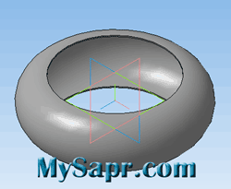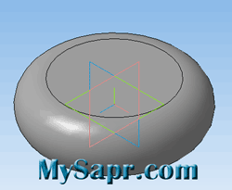

**Два варианта построения 3d модели: тороид и сфероид**

**Создание 3d модели вала операцией вращения**

Согласно чертежу ниже создайте вал. Вал - осесимметричная деталь, поэтому построение 3d модели проведем с помощью операции вращения.

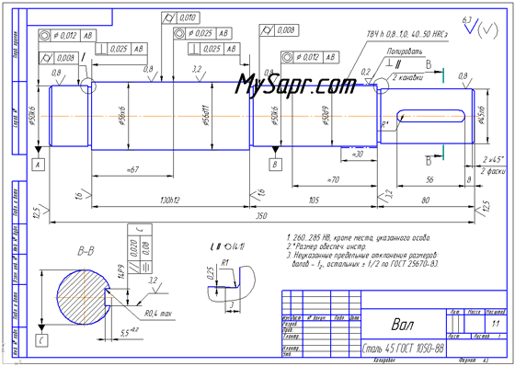

**Чертеж вала**

Включите Компас и создайте документ Деталь: **Файл -> Создать -> Деталь**. Выберите плоскость XY в дереве модели (щелкните на значке плюса рядом с надписью "Начало координат", в раскрывшемся списке нажмите правой кнопкой мыши на надписи "Плоскость XY" и в контекстном меню выберите **Эскиз**) для создания эскиза.  
  
Построим контур будущей 3d модели и ось симметрии, используя инструменты Компас-График для плоского черчения, изученные в предыдущей главе. Или скопируем все с чертежа вала, вставим в окно документа с привязкой к началу координат и удалим все ненужные для построения модели объекты - как показано на рисунке (не забудьте при этом нарисовать 3 канавки - для достоверности).

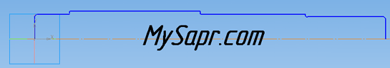

**Контур вала для создания 3d модели**

На панели **Редактирование детали** выберите команду **Операция Вращения**, расположенную рядом с командой **Операция Выдавливания** (или **Операции -> Операция -> Вращения**).

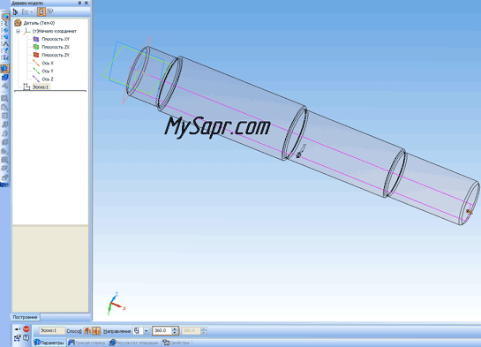

**Создание 3d модели вращением эскиза вокруг оси**

На Панели свойств на вкладке **Параметры** укажите **Способ построения** -**Сфероид**, чтобы программа не построила тонкостенный вал, а на вкладке **Тонкая стенка** выберите **Тип построения тонкой стенки** - **Нет**. Создайте объект и выберите режим отображения 3d детали **Полутоновое** на панели инструментов Вид  
  
Фаски, скругления обычно строят с помощью соответствующих команд, расположенных на инструментальной панели **Редактирование детали**, уже на построенной 3d модели для удобства их последующего редактирования при необходимости, но если вы скопировали их с чертежа, то можете оставить как есть, просто больше так не делайте =)  
  
Теперь сформируем шпоночный паз. Для этого нужно сначала создать плоскость, на которой будет располагаться эскиз шпоночного паза. Можно создать касательную плоскость или смещенную. В данном случае лучше использовать касательную плоскость (проверьте это утверждение, построив смещенную плоскость на расстоянии 45/2 мм от плоскости ZX). Выберите в Главном меню:**Операции -> Плоскость -> Касательная** (или на инструментальной панели**Вспомогательная геометрия** нажмите на кнопку **Касательная плоскость**). Укажите цилиндрическую поверхность, то есть ступень вала, к которой будет построена касательная плоскость. В дереве построения модели нажмите на надпись "Плоскость XY", чтобы построить касательную плоскость, отмените построение следующей.  
  
Далее выделите созданную плоскость и перейдите в режим создания эскиза шпоночного паза. Скопировав контур паза с чертежа вала расположите его на расстоянни 286 мм от начала координат с помощью вспомогательных линий, как показано на рисунке. Можно также было вместо команды **Эскиз** использовать команду **Эскиз из библиотеки**, выбрать **Пазы и бобышки -> Паз 1**, а затем изменить размеры на заданные по чертежу.

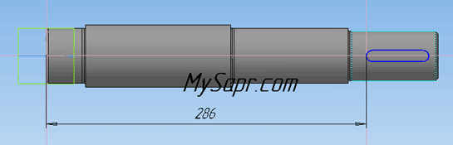

**Эскиз шпоночного паза на 3d модели вала**

Теперь на панели инструментов **Редактирование детали** выберите команду**Вырезать выдавливанием** и в поле **Расстояние** введите значение 5,5 мм - глубина шпоночного паза.

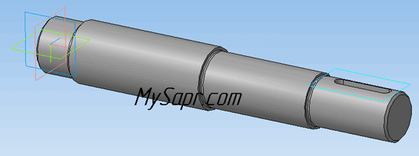

**Построенная 3d модель вала**

**Дополнительные материалы**

**Редактирование (изменение) моделей**

Для исправления ошибок в построениях следует щелкнуть правой кнопкой мыши на нужной строке в Дереве построения, откроется контекстное меню, из которого выбирается пункт Редактировать элемент для изменения параметров операции или пункт Редактировать эскиз для исправления эскиза.

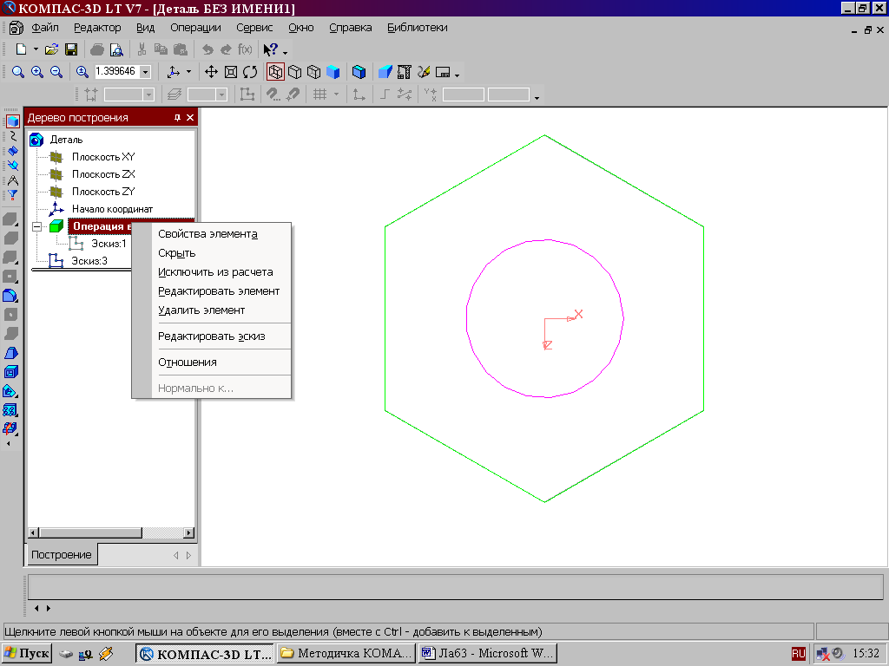

**Редактирование моделей**

**Операция приклеивания**

На инструментальной панели Редактирование детали расположены кнопки вызова команд редактирования созданного основания модели.

**Вырезать выдавливанием**

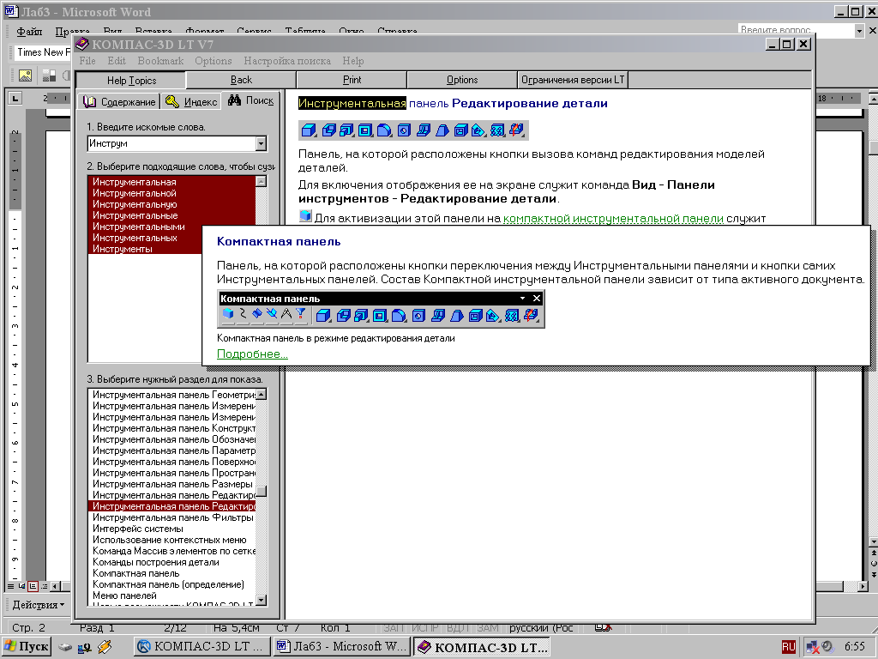

**Построение сечений**

**Приклеить выдавливанием**

Компактная панель Редактирование детали

После создания основания детали можно приклеивать к нему или вычитать из него формообразующие элементы.

Они, как и основание, могут представлять собой элементы четырех типов:

- элементы выдавливания,

- элементы вращения,

- кинематические элементы,

- элементы по сечениям.

Приклеивание или вырезание формообразующего элемента начинается с создания его эскиза.

Перед созданием эскиза необходимо выбрать грань, на которой он будет расположен. Для указания грани подведите к ней курсор в окне модели. Когда курсор примет вид 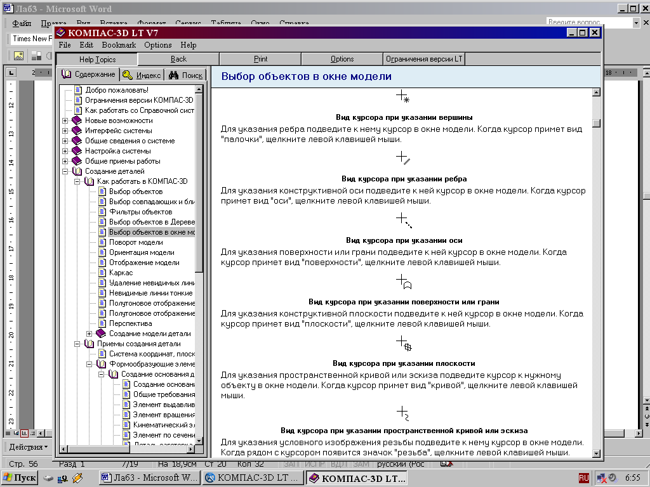, щелкните левой клавишей мыши.

Курсор при выборе объекта на модели может принимать также следующие виды:

* Вид курсора при указании вершины 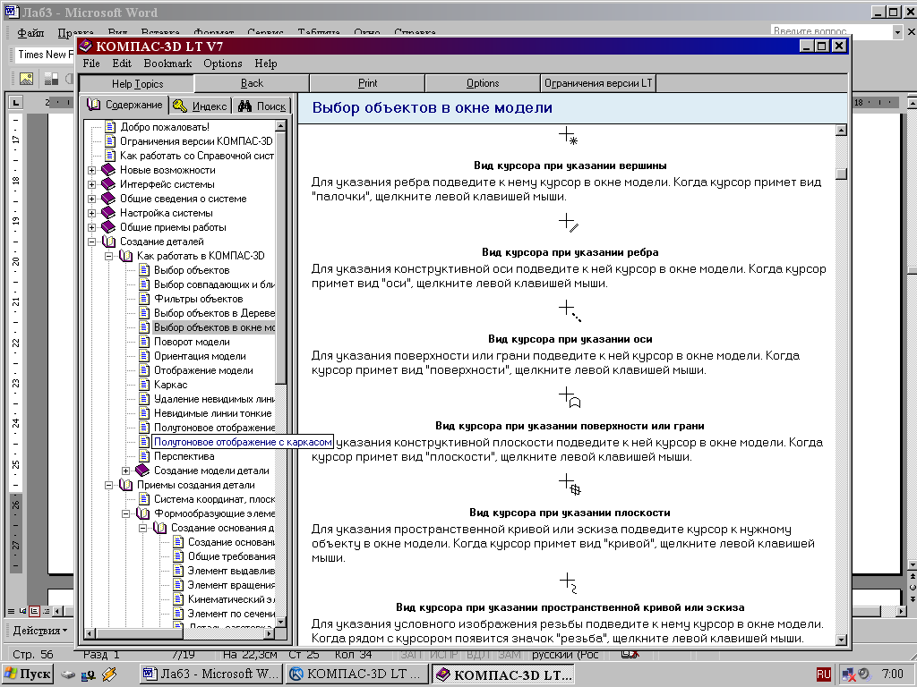;
* Вид курсора при указании ребра ;
* Вид курсора при указании оси ;
* Вид курсора при указании конструктивной плоскости ;
* Вид курсора при указании пространственной кривой или

эскиза ;

* Вид курсора при указании условного изображения резьбы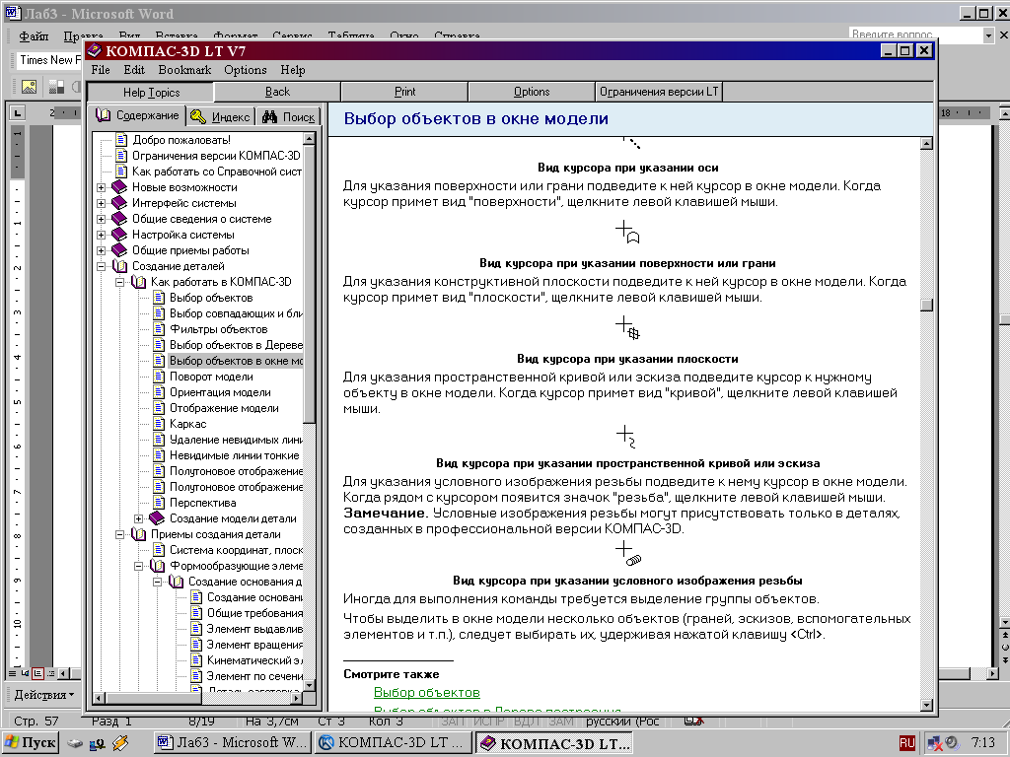.

Приклеим к призме цилиндр высотой 40 мм, основание которого (окружность радиусом 30 мм) лежит на верхнем основании призмы.

Чтобы активизировать кнопку 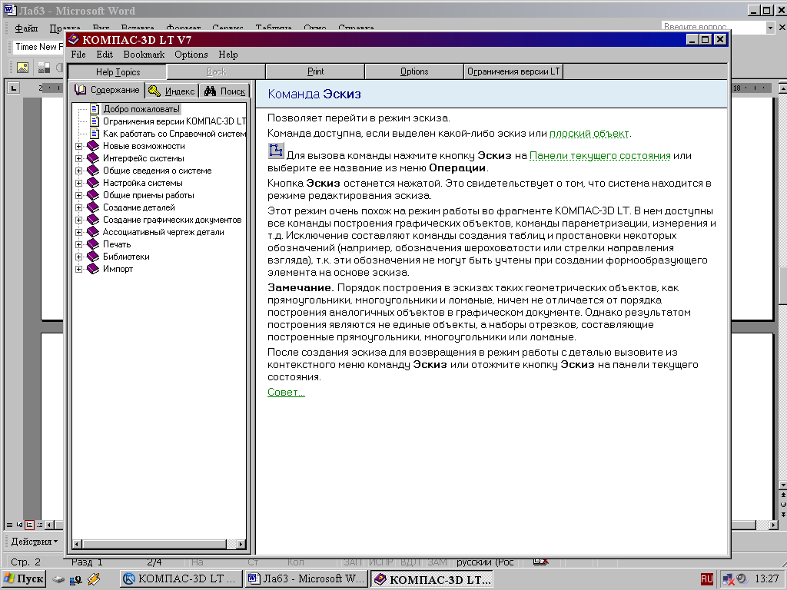 Эскиз следует обязательно выбрать грань, эскиз приклеиваемого элемента строится также как основание детали.

Команда Приклеить выдавливанием вызывается одноименной кнопкой 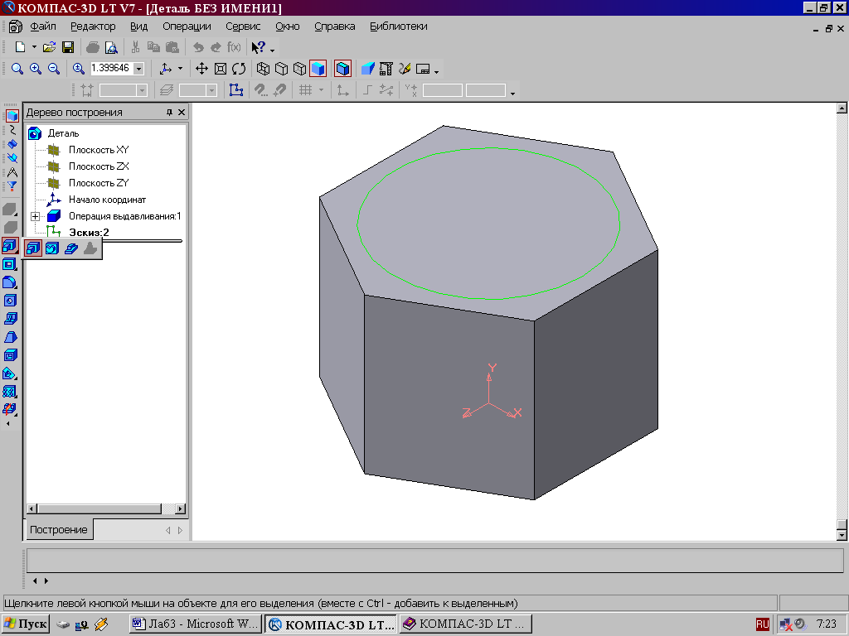, расположенной в расширенном меню Редактирование детали на Компактной панели. На панели Свойств в окне Расстояние укажем высоту 40 мм для приклеиваемого цилиндра. Операция приклеивания завершается нажатием на кнопку Создать объект 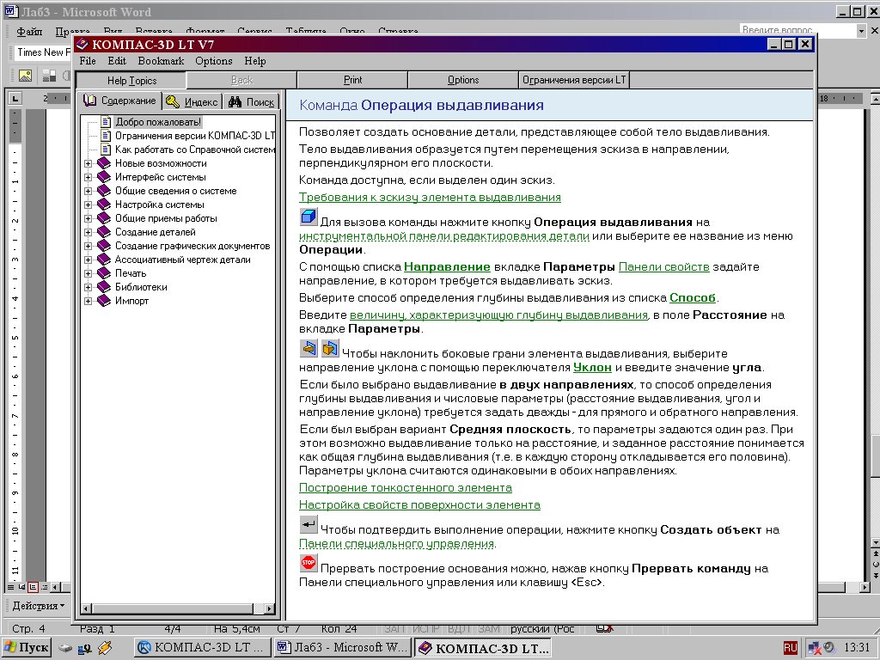. Полученное в результате операции приклеивания выдавливанием геометрическое тело изображено на рисунке.

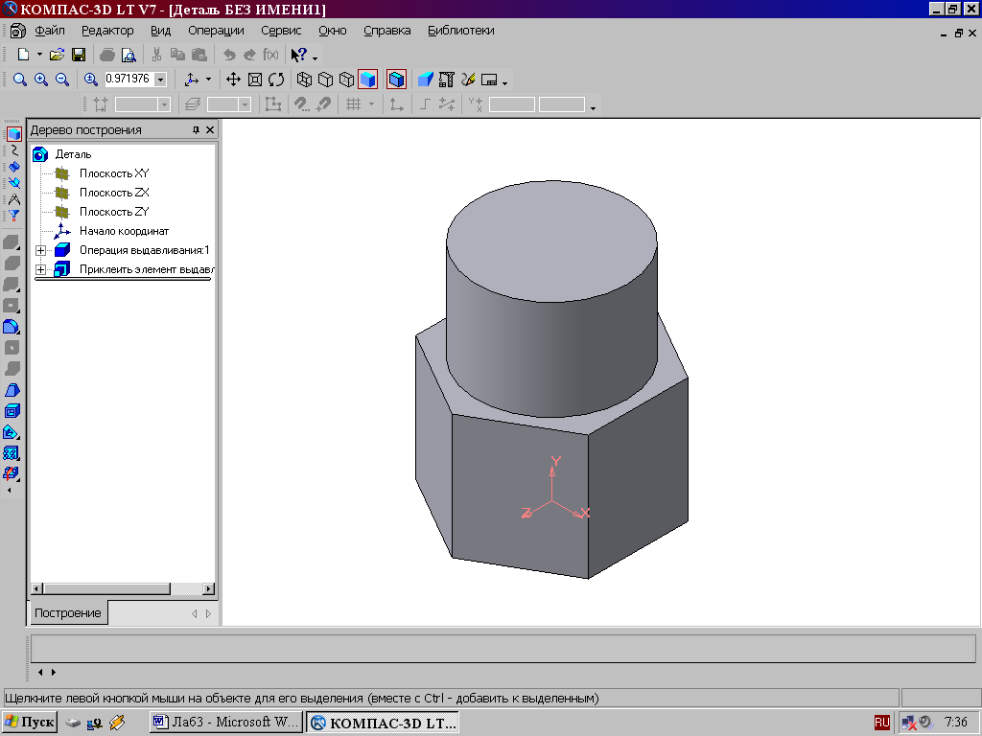

Геометрическое тело

**Операция вырезания**

Вырежем в созданном геометрическом теле квадратное отверстие на глубину 50 мм. Эскизом отверстия будет квадрат со стороной 30 мм, построенный на верхнем основании цилиндра.

Для вызова команды нажмите кнопку Вырезать выдавливанием 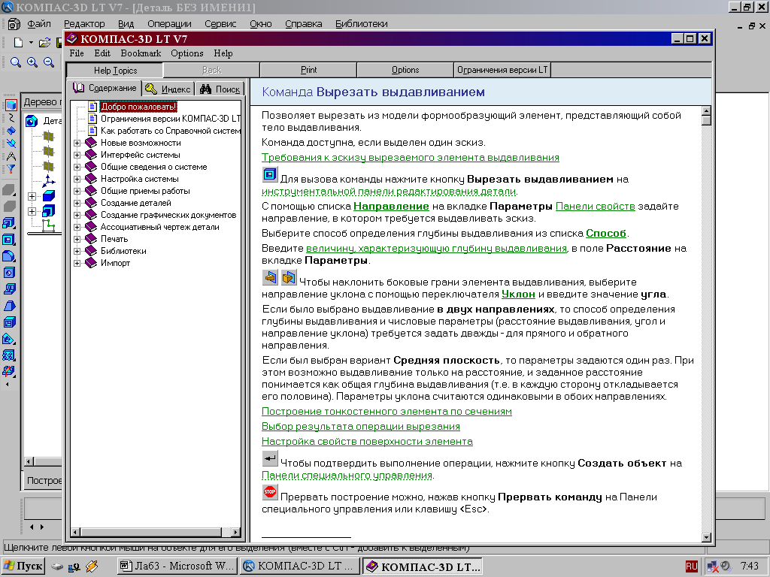 на инструментальной панели редактирования детали. На панели Свойств в окне Расстояние укажем глубину отверстия 50 мм. Полученное геометрическое тело изображено на рисунке.

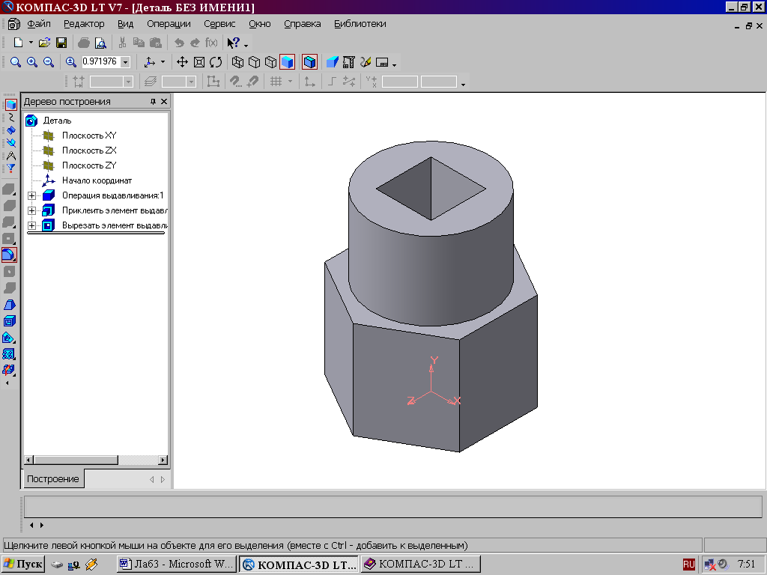

Геометрическое тело

**Построение усеченного геометрического тела**

Для отсечения части детали используется кнопка Сечение на панели Редактирование. Возможны два способа построения:

* Сечение поверхностью;
* По эскизу.

Рассмотрим второй способ – сечение по эскизу. В качестве эскиза выберем отрезок, вычерченный по указанным в задании размерам на фронтальной плоскости проекций основной линией и являющийся следом секущей плоскости.

**Эскиз**

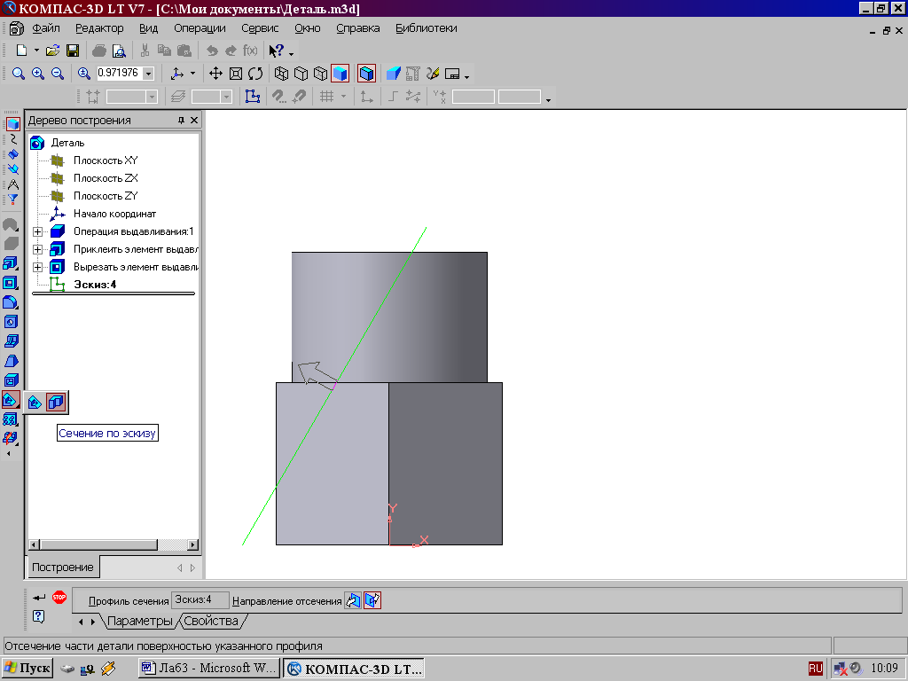

**Обратное направление отсечения**

**Сечение по эскизу**

**Сечение поверхностью**

Отсечение части детали по эскизу

Часть модели удаляется перемещением указанного эскиза в направлении, которое показывается на фантоме в окне модели в виде стрелки. Для изменения направления отсечения используется переключатель  на вкладке Параметры Панели свойств. Выберем обратное направление.

После выбора направления отсечения и настройки свойств поверхности нажмите кнопку  Создать объект на Панели специального управления.

Усеченное геометрическое тело изображено на рисунке.

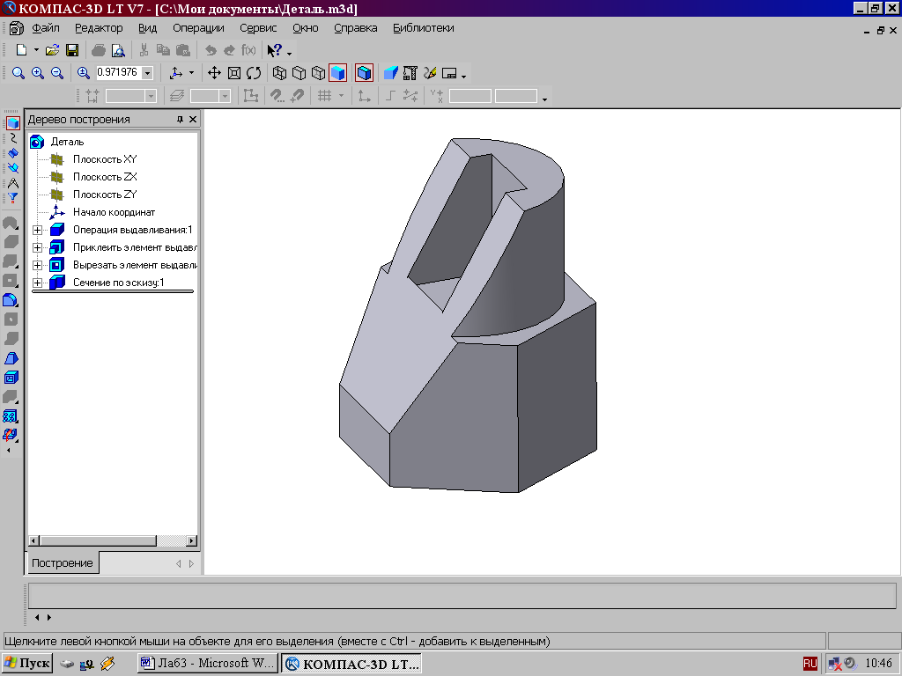

Усеченное геометрическое тело

**Оболочка. Создание оболочки детали в Компас 3d**

Команда **Оболочка** находится на инструментальной панели **Редактирование детали**. Она также доступна и в Главном меню: **Операции->Оболочка**.

Команда Оболочка

**Команда "Оболочка"**

Создайте, например, цилиндр диаметром 30 мм и высотой 10 мм с помощью операции выдавливания. Затем выберите команду Оболочка  и укажите верхнюю плоскую грань цилиндра (она затем будет удалена). На Панели Свойств на вкладке**Параметры** будет указано, что количество удаляемых граней равно 1. На вкладке**Тонкая стенка** (на рисунке) выберите направление построения стенки – внутрь (стенка строится внутрь от построенного нами ранее цилиндра), толщину стенки 2 – 1 мм.

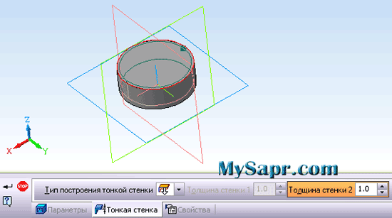

**Cоздание оболочки**

На вкладке Свойства оставьте все как есть. Подтвердите создание оболочки детали.

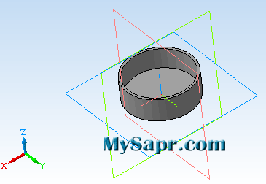

**Оболочка детали**

**Фаска, скругление - построение на ребре детали в Компас 3d**

Команды **Фаска, Скругление** находятся на инструментальной панели Редактирование детали. В Главном меню: **Операции->Фаска/Скругление**. Эта команда применяется для построения фаски или скругления на ребре детали.

Команды Скругление, Фаска в Компас 3d

**Команды Скругление и Фаска в Компас 3d**

Можете открыть 3d модель параллелепипеда, которую мы построили в одном из предыдущих уроков.

**Фаска**. Возможно построение фаски **по углу и стороне** и **по двум углам**. Выберите по углу и стороне и введите в поле Длина1 5мм, а в поле Угол - 45 градусов. Далее укажите ребро, где будет построена фаска (можно также указывать несколько ребер при необходимости). На экране появится фантом фаски, подтвердите построение с помощью команды **Создать объект**.

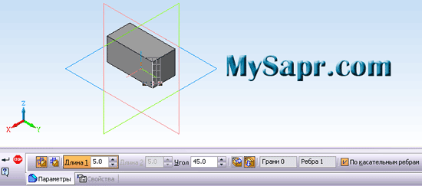

**Фантом фаски длиной 5 мм и углом 45 градусов**

Фаска будет построена на ребре трехмерной модели.

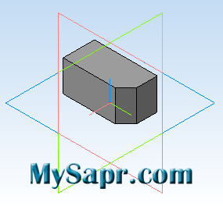

**Фаска на ребре 3d модели детали построена**

На Панели Свойств есть 2 переключателя: **Первое направление**, **Второе направление**. Они определяют направление создания фаски. Задайте через Дерево модели (щелкните правой кнопкой мыши по значку Фаска) угол отличный от 45 градусов (это  угол между фантомом фаски и стрелкой, которая может быть повернута в двух перпендикулярных направлениях) и посмотрите.

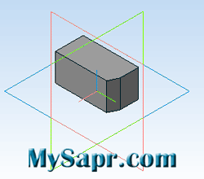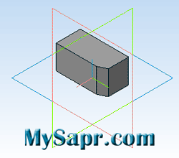

**Два направления построения фаски**

Редактирование операции построения фаски можно произвести нажав правой кнопкой мыши на соответствующий значок операции в дереве модели и выбрав затем команду Редактировать.

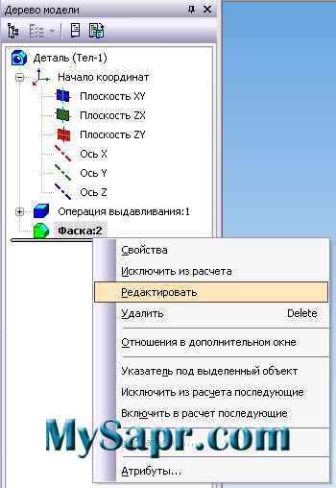

**Редактирование параметров команды Фаска**

**Скругление**. Команда действует аналогично предыдущей. Указываете ребро (или несколько ребер, если радиус скругления у них одинаковый) и радиус скругления. Для переменного радиуса нужны еще опорные точки для построения скругления.

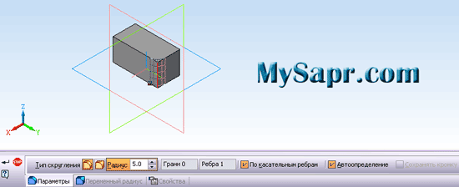

**Фантом скругления ребра**

Подтвердите построение скругления ребра детали

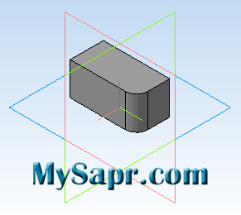

**Скругление ребра детали**

Обратите внимание, что при включенной опции **Продолжать по касательным ребрам** и наличии ребер, которые уже гладко соединены программа сама может достраивает скругление на соседних ребрах.

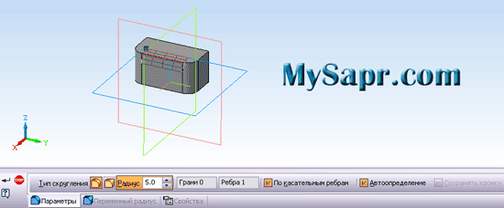

**Продолжать скругление по касательным ребрам - фантом скругления**

И вот результат.

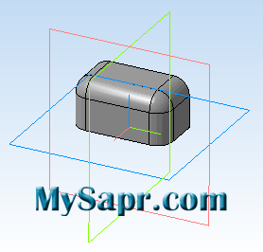

**Скругление продолжено по касательным ребрам**